Детский мотоцикл Sundays BJK618B
Инструкция по эксплуатации

Возраст: 3-8 лет
. Несколько звуковых и световых функций
. Возможность переключения движения вперёд/назад
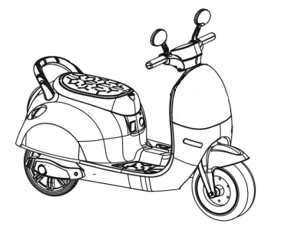

Благодарим вас за выбор нашего детского мотоцикла.
Пожалуйста, прочтите инструкцию перед использованием этого продукта. Здесь вы узнаете о правильном способе работы и этапах сборки, чтобы избежать травм ваших детей и предотвратить неправильную эксплуатацию.
Упаковку необходимо сохранить, поскольку она содержит важную информацию.

Характеристики
Название | Характеристика
Батарея | 6V 4.5AH
Мотор | 6V 16W
Подходящий возраст | 3-8 лет
Максимальная нагрузка | 20 кг
Размер | 80*40*59 см
Размер упаковки | 70*36,5*38 см
Скорость | 2,5 км/ч
Время работы и зарядки | Заряжать 8-12 ч, использовать 1-2 ч
Зарядка | Вход: Соответственно стране ;  Выход: DC7.8V 500MA Input:220V/50HZ

ПРЕДУПРЕЖДЕНИЕ ОБ ИСПОЛЬЗОВАНИИ
Убедитесь, что нижеперечисленные работы выполнены перед использованием:
. ВАЖНО! Заряжайте автомобиль как минимум в течение 12 часов перед первым использованием. Зарядка может производиться только взрослыми.
. Соберите весь автомобиль в соответствии с инструкцией по эксплуатации, подключите клеммы аккумулятора, чтобы отключить питание.
. Убедитесь, что все винты находятся в правильном положении и хорошо затянуты.
. Игрушку следует использовать с осторожностью, так как требуется умение избегать падений или столкновений, которые могут привести к травмам пользователя или третьих лиц.

ПРЕДУПРЕЖДЕНИЕ О БЕЗОПАСНОСТИ
Для безопасности ваших детей обратите внимание на следующие предупреждения, прочтите и расскажите своим детям и их друзьям, убедитесь, что они понимают эти правила!
. Обязательно используйте мотоцикл только в безопасных местах, например, дома, в саду или на детской площадке.
. Управляйте мотоциклом только по ровной дороге, чтобы обеспечить безопасность детей, пожалуйста, не используйте его в опасной зоне, в таких как:
а. Канава или впадина, река, стекольный грунт, склон и другой неровный грунт;
b. Автомобильные дороги, шоссе и тд;
c. С препятствиями, на которые можно натолкнуться и получить травму;
d. Другие опасные места.
. Никогда не управляйте мотоциклом в темноте, дети могут не справиться с внезапным препятствием или столкновением, используйте его только в дневное время и в хорошо освещенном месте.
. Никогда не используйте его во время дождя или снега.
. При изменении скорости и направления убедитесь, что мотоцикл останавливается.
. Убедитесь, что возраст пользователя соответствует нашему продукту и не превышает максимальный вес. Этот автомобиль подходит для детей 3-8 лет, а максимальная грузоподъемность составляет 20 кг.
. Предупреждение. Никогда не меняйте детали или схему мотоцикла самостоятельно и без инструкции производителя.
. Пожалуйста, постоянно проверяйте транспортное средство и убедитесь, что оно в хорошем состоянии.
. Пожалуйста, не подпускайте детей к движущемуся транспортному средству и никогда не позволяйте детям касаться движущихся колес.
. Для этого продукта есть ремень безопасности, пожалуйста, затягивайте его при использовании для обеспечения безопасности.

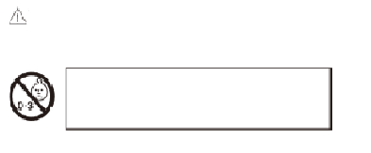
Внимание!
Мотоцикл может быть собран только взрослыми
Не подходит для детей младше 3х лет. Содержит мелкие детали.

. В комплект входят мелкие детали для сборки, пожалуйста, держите их подальше от детей в возрасте до 3 лет, чтобы предотвратить травмы.
. Перед сборкой проверьте все детали, чтобы не травмировать детей, держите пластиковые упаковочные материалы подальше.
. Дети должны использовать мотоцикл под руководством взрослых.
. Батарею должен заряжать взрослый, пожалуйста, зарядите батарею перед использованием.
. Осторожно: не использовать вблизи транспортной дороги.
. Игрушку следует использовать с осторожностью, поскольку требуется умение избегать падений или столкновений, которые могут привести к травмам пользователя или третьих лиц.
. Перед использованием проверьте батарею, при обнаружении утечки прекратите использование и замените батарею.
. Предупреждение. Необходимо надеть защитное снаряжение. Всегда надевайте обувь во время езды.
. Мотоцикл разрешается использовать только с рекомендованной батарей.
. Аккумулятор - это не игрушка.
. Отключите мотоцикл от аккумулятора перед тем, как промыть его жидкостью.
. Не садитесь на мотоцикл во время зарядки.
. Регулярно проверяйте изделие, чтобы убедиться, что аккумулятор, зарядное устройство, вилки проводов, кожухи и другие компоненты не повреждены.
. Если вы обнаружили какие-либо повреждения, упомянутые выше, прекратите использование, пока они не будут отремонтированы.

Этапы сборки
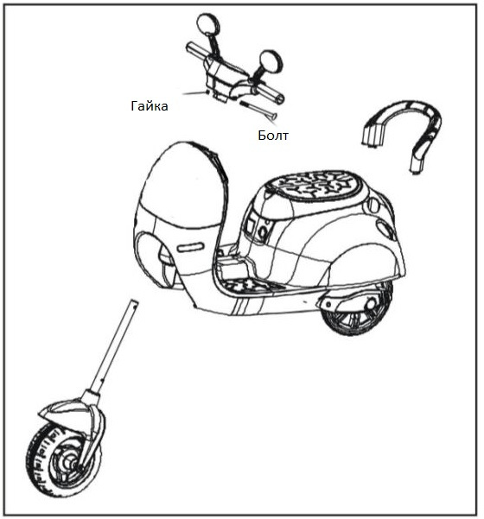

Сборка переднего колеса, руля и задней ручки
1. Сборка переднего колеса и руля: вставив компонент переднего колеса в переднее отверстие кузова, соедините провод руля и провод кузова, затем вставьте разъем в переднюю трубку. Убедитесь, что корпус мотоцикла хорошо соединен с передней трубкой, а отверстия находятся на одной линии, затем закрепите руль мотоцикла винтом.
2. Сборка задней ручки: Вставьте заднюю ручку в пазы с обеих сторон задней части кузова.
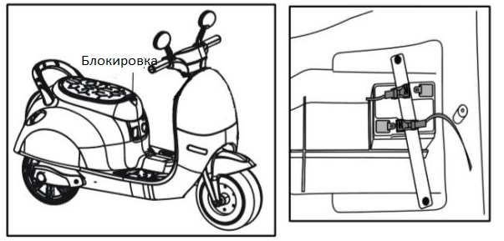Снимите сиденье, подсоедините разъемы проводов к клеммам аккумуляторной батареи перед сборкой сиденья. (Примечание: красный провод должен быть подключен к положительному полюсу батареи, а черный провод должен быть подключен к отрицательному полюсу.)
1. Соберите сиденье и основание: прикрепите сиденье к кузову и поверните круглую кнопку на 90 °, сиденье зафиксируется.
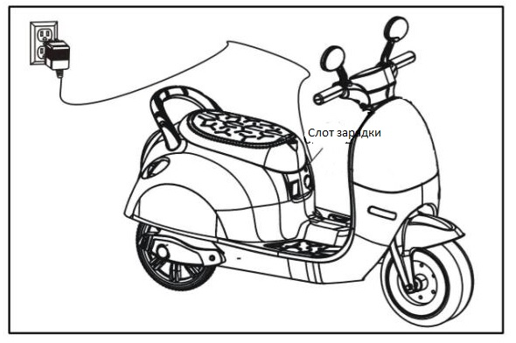

Инструкция по использованию
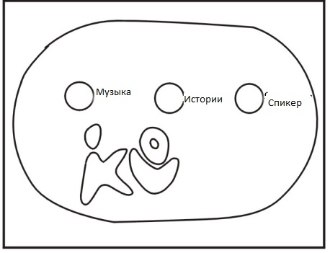

1. Разомкните выключатель питания, чтобы включить питание, установите переключатель вперед / назад в положение «ВПЕРЕД», нажмите педаль ногой, автомобиль двинется, отпустите педаль, и автомобиль остановится. Установите переключатель движения вперед / назад в положение «НАЗАД», нажмите педаль ногой, автомобиль двинется, отпустите педаль, автомобиль остановится. Установите переключатель движения вперед / назад в положение «СТОП», автомобиль не сможет двигаться. (Примечание ： убедитесь, что переключатель прямого / обратного хода установлен в положение «ОСТАНОВИТЬ, когда мотоцикл используется») 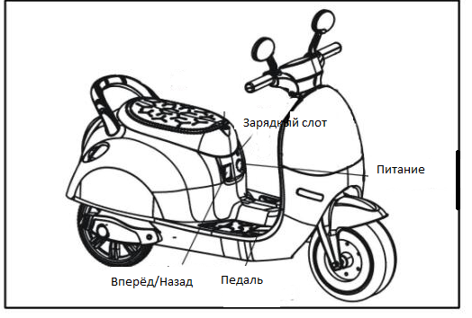
- ВНИМАНИЕ!
Предотвращение несчастного случая и поражение электрическим током ：
Несоблюдение следующих предупреждений по технике безопасности может привести к серьезным травмам или даже к смерти.
• Использование аккумулятора или зарядного устройства, отличного от прилагаемых аккумуляторной батареи на 6 В и зарядного устройства, может вызвать пожар или взрыв.
• Использование аккумуляторной батареи 6 В и зарядного устройства для любого другого изделия может привести к перегреву, возгоранию или взрыву.
• Во время зарядки образуются взрывоопасные газы. Заряжайте аккумулятор в хорошо вентилируемом месте. Не заряжайте аккумулятор вблизи источников тепла или легковоспламеняющихся материалов.
• Контакт между положительной и отрицательной клеммами может привести к пожару или взрыву. Избегайте прямого контакта между клеммами. Поднимая аккумулятор за провода или за зарядное устройство, можно повредить аккумулятор и вызвать пожар. Всегда берите аккумулятор за ручки.
• Попадание жидкости в аккумулятор может вызвать возгорание или поражение электрическим током. Всегда держите все жидкости подальше от батареи и держите батарею сухой.
• Контакт или воздействие утечки батареи (свинцово-кислотной) может привести к серьезным травмам. В случае контакта или воздействия немедленно обратитесь к врачу. Если химическое вещество попало на кожу или в глаза, промойте их прохладной водой в течение 15 минут. Если химическое вещество было проглочено, немедленно дайте пострадавшему воды или молока. Не давайте воду или молоко, если у пациента рвота или его настороженность снижена. Не вызываете рвоту.
• Штыри батарей, клеммы и соответствующие аксессуары содержат свинец и соединения свинца (кислоты), химические вещества, вызывающие рак, вред репродуктивной системы. Никогда не открывайте аккумулятор.
• Несанкционированное вмешательство или модификация системы электрических цепей может привести к поражению электрическим током, возгоранию или взрыву и необратимому повреждению системы. Открытая проводка или электрическая схема зарядного устройства могут вызвать поражение электрическим током. Всегда держите корпус зарядного устройства закрытым.
Предупреждение о зарядке
1. Важно! Перед первым использованием мотоцикла аккумулятор необходимо зарядить в течение 16 часов. Несоблюдение этого правила может привести к повреждению аккумулятора и не подлежит ремонту.
2. Сначала вставьте вилку зарядного устройства в отверстие для зарядки на кузове автомобиля, затем подключите другой конец к источнику питания.
3. Заряжайте мотоцикл при каждом использовании после 1 часа, нормальное время зарядки составляет от 10 до 12 часов.
4. Каждый заряд не должен превышать 18 часов.
5. Работать с аккумулятором, заряжать или перезаряжать его должен только взрослый, который прочитал и понял правила техники безопасности.
6. Если мотоцикл не будет использоваться долгое время, его необходимо заряжать не реже одного раза в месяц.
7. Зарядное устройство и аккумулятор могут немного нагреваться, это допустимо, если температура ниже 60 ° C.
8. Зарядное отверстие и гнездо не должны подвергаться влаге, иначе это может вызвать короткое замыкание.
9. Заряжайте мотоцикл только с помощью фирменного зарядного устройства, которое продается вместе с продуктом.
10. Примечание: нет необходимости снимать аккумулятор с мотоцикла для зарядки.
Руководство по устранению неполадок
Проблема | Возможная причина | Решение
Не работает мотор | Педальный переключатель плохо подсоединен. | Отремонтировать педальный переключатель.
Не работает мотор | Клемма и провод на двигателе ослабли. | Переподсоедините провод и клеммы
Не работает мотор | Штекер двигателя и аккумулятора не подсоединен должным образом | Переподключите штекер
Не работает мотор | Мотор сломан | Замените мотор
Автомобиль может двигаться вперед, но назад-нет | Переключатель прямого / обратного хода подключен неправильно. | Переподключить выключатель
Автомобиль может двигаться вперед, но назад-нет | Батарея ослаблена | Перезарядите
Медленная скорость | Слабо заряжена батарея | Зарядите батарею
Медленная скорость | Коробка передач не подходит к двигателю | Заменить мотор
Мотоцикл не заряжается | Зарядное устройство повреждено (если на выходной клемме зарядного устройства нет напряжения) | Заменить зарядное устройство
Мотоцикл не заряжается | Аккумулятор поврежден (подключить зарядное устройство и проверить клеммы на аккумуляторе, напряжение 6,8-8,0В) | Заменить батарею
Мотоцикл не заряжается | Гнездо для зарядки не подключено должным образом или место соединения ослаблено. | Переподключить
Мотоцикл может двигаться, но без звука и света | Кнопка для звука и света сломана | Заменить кнопку
Мотоцикл может двигаться, но без звука и света | Провод от аккумуляторной батареи плохо подключается к головной вилке | Переподключить
Мотор работает, но мотоцикл не двигается | Мотор отсоединился от коробки передач. | Откройте коробку передач и затяните винты, чтобы зафиксировать двигатель.
Мотор работает, но мотоцикл не двигается | Шестерня в коробке передач повреждена. | Замените коробку передач
Мотоцикл движется, но не плавно | Вес водителя превышает допустимую норму | -
Мотоцикл движется, но не плавно | Мотоцикл движется по неровной поверхности. | Не нужно чинить. Просто ездите на автомобиле по гладкой поверхности.
Мотоцикл движется, но не плавно | Колеса или ось чем-то затормаживаются. | Проверить и очистить при необходимости
Мотоцикл движется, но не плавно | Плохой заряд батареи | Зарядить батарею
Мотоцикл не останавливается | Педаль не отскакивает при снятии стопы. | Проверить педальный переключатель, убрать мусор. В случае повреждения замените переключатель на новый.

Поддержка
Перед каждым использованием автомобиль следует проверять на наличие повреждений, отсутствующих или сильно изношенных деталей.
• Проверяйте затяжку винтов перед каждым использованием.
• Проверьте затяжку контргаек колес.
Примечание. Если контргайки колес не затянуты, ведущее колесо не войдет в зацепление, и мотоцикл не будет двигаться.
• Перед использованием убедитесь, что аккумулятор надежно закреплен.
• Время от времени используйте легкое масло для смазки движущихся частей, таких как колеса и рулевые тяги. Не наносите масло на пластиковые или нейлоновые детали. Смазка не требуется.
• Храните мотоцикл в помещении или накройте его брезентом для защиты от влажной погоды. Держите его подальше от источников тепла, таких как плиты и обогреватели.
• Очищайте мотоцикл мягкой сухой тканью. Чтобы вернуть блеск пластмассовым деталям, воспользуйтесь не восковой полиролью для мебели. Не используйте автомобильный воск, абразивные чистящие средства и не мойте автомобиль водой с мылом. Вода повредит двигатель, электрическую систему и аккумулятор.

